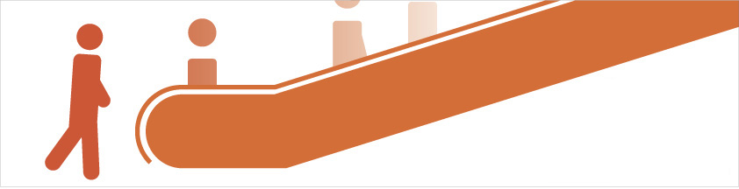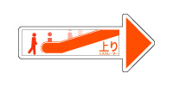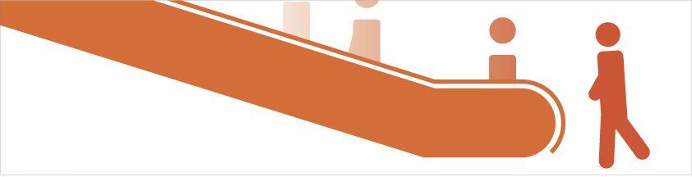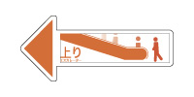
矢印
右向き
印刷する際にプリンタの設定をフチなしにしてください。

上り
エスカレーター
矢印
左向き
上り
エスカレーター

